INTRAGNA

4 1/2-Zimmer-Tessiner-Dorfhaus mit Studio

An zentraler, ruhiger, sonniger Aussichtslage ……………………………..……………………………………………..…………..………………..……..…..……..……….

Casa ticinese di 4 1/2 locali con studio

Posizione centrale, tranquilla e soleggiata con bella vista

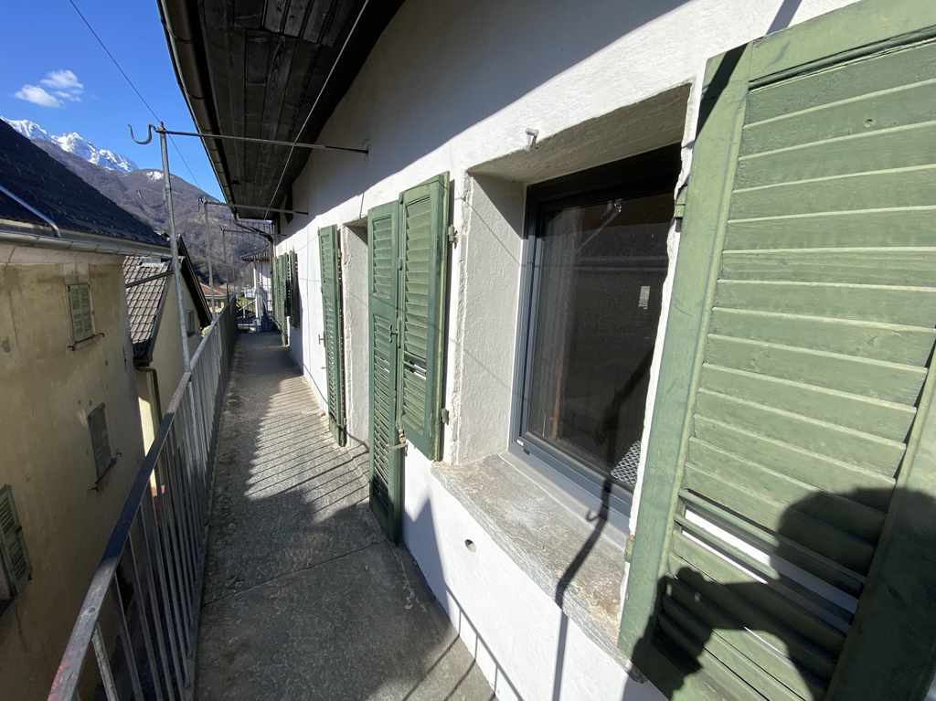

4180/3756

Fr. 980‘000.--
Standort | Umgebung
Eckdaten | Ausstattung

Wohnfläche:ca. 150m2
Nutzfläche: ca. 250 m2
Grundstückfläche: ca. 396m2
Kubatur: 997 m2
Etagen: 3
Renovationen: 2007 Fenster, Heizung, Badezimmer, Küchen
Zustand: sehr gut
Bad: WC: 3
Zweitwohnsitz: noch abzuklären
Heizung: Pellet Zentralheizung mit grossem Speicher
Keller: verschiedene
Parkplätze:1 in Garage und 1 PP davor

6655 Intragna, viccolo San Gottardo 48
Region: Locarnese - Pedemonte
Lage: sonnig, zentral und ruhig
Aussicht: schöne Aussicht
Schulen: ja
Einkauf: ja
öffentlicher Verkehr: 200m
Distanz nächste Stadt: 9km
Distanz Autobahn: 30km

Beschreibung

Dieses gemütliche, schön ausgebaute 4 1/2 Zimmer-Dorfhaus mit nebenstehenden Studio liegt an sehr ruhiger und sonniger Lage im Dorfzentrum von Intragna an der Vicolo San Gottardo 48.
Das Gebäude befindet sich in einem sehr guten gepflegten Zustand. Es wirkt hell und wohnlich und ermöglicht ein rustikales, heimeliges Wohnen.
Im Erdgeschoss befinden sich das Entrée, die grosse Wohnküche mit Warmluft-Cheminée und Zugang zum Sitzplatz und Garten links vom Haus oder hinter diesem. Ein Schlafzimmer und ein Badezimmer befinden sich auch auf dieser Ebene.
Im Obergeschoss ist eine grosse Terrasse, ein weiteres Badezimmer sowie zwei Schlafzimmer mit Balkon eingebaut. Das grosse Dachgeschoss kann als Estrich genutzt oder zu einem Mansarderaum ausgebaut werden.
Rechts neben dem Haus ist der Eingang zum Studio, eine neue Küche und ein Badezimmer ist auch dort vorhanden. In den Kellern sind die vollautomatische Pelletanlage, ein wunderschönes Atelier der Künstlerin und ein Handwerkraum eingerichtet.
Die Umgebung besteht aus zwei terrassierten Gartenanlagen, die sehr schön bepflanzt sind.
Das Haus ist mit dem Auto bis auf 20m erreichbar. Dort befinden sich die Garage und ein Abstellplatz davor. Über dieser Garage ist eine kleine Wiese, welche gut bepflanzt werden kann. In nächster Nähe gibt es noch viele Autoparkplätze.
Die Fahrt mit dem Auto nach Ascona, Locarno und an den Lago Maggiore dauert nur 10 Minuten. Mit der Centovalli-Bahn ist man in 20 Minuten in Locarno-Muralto. Im Dorf befindet sich die Bäckerei Pellanda, das Café Centvai, die Metzgerei Freddi und ein kleiner Laden mit lokalen Produkten.

Highlights

gemütliches, heimeliges und rustikales Wohnambiente
Sitzplätze mit Garten und im Schatten
schöne Aussicht auf die umliegenden Berge
ruhige und sonnige Lage im Dorfzentrum
nur ca. 10 Fahrminuten von Locarno, Ascona und vom Lago Maggiore

Informazioni sull’immobile

Spazio abitativo: ca. 150m2
Spazio lordo : ca. 250m2
Superficie del terreno: ca 396m2
Cubatura : 997m3
Piani: 3
Ristrutturazioni: 2007 finestre, riscaldamento, bagni, cucine
Condizioni: molto buone
Bagno: WC: 3
Seconda casa: da chiarire
Riscaldamento: riscaldamento centrale a pellet con grande serbatoio di accumulo
Cantina: varie
Posti auto: 1 in garage e uno davanti alla casa

Ubicazione | Dintorni

6655 Intragna, viccolo San Gottardo 48
Regione: Locarnese - Pedemonte
Posizione: soleggiata, centrale e tranquilla
Vista: bellissima vista
Scuole: sì
shopping: sì
trasporto pubblico: 200m
Distanza dalla città successiva: 9 km
Distanza autostrada: 30 km

Descrizione dell’immobile

Questa accogliente casa di paese di 4,5 locali si trova in una posizione molto tranquilla e soleggiata nel centro di Intragna, Vicolo San Gottardo 48.
La casa è stata costruita nel 19 e si trova in ottime condizioni. È luminoso e accogliente e offre un´atmosfera rustica e accogliente.
Al piano terra si trovano l´ingresso, l´ampia cucina-soggiorno con camino ad aria calda e l´accesso al salotto e al giardino a sinistra della casa o dietro di essa. Su questo livello si trovano anche una camera da letto e un bagno.
Il piano superiore dispone di un´ampia terrazza, un altro bagno e due camere da letto con balcone. L´ampia soffitta può essere utilizzata come soppalco o trasformata in mansarda.
A destra della casa si trova l´ingresso allo studio, dove si trova anche una nuova cucina e un bagno. Nelle cantine si trova l´impianto a pellet completamente automatico, un bellissimo studio d´artista e una stanza per l´artigianato.
L’esterno comprende due giardini terrazzati.
La casa è accessibile in auto fino a 20 m. C´è il garage e un posto auto di fronte ad esso. Sopra questo garage c´è un altro prato che potrebbe essere piantato. Nelle immediate vicinanze sono presenti numerosi posti auto.
Il viaggio in auto verso Ascona, Locarno e il Lago Maggiore dura solo 10 minuti. Con il treno delle Centovalli potete raggiungere Locarno-Muralto in 20 minuti. In paese si trovano il panificio Pellanda, il caffè Centvai, la macelleria Freddi e un piccolo negozio di prodotti locali.
………………………………………………………………………………………………………..

Highlights

ambiente accogliente, casalingo e rustico
Posti a sedere in giardino e all´ombra
splendida vista sulle montagne circostanti
posizione tranquilla e soleggiata nel centro del paese
a soli 10 minuti d´auto da Locarno, Ascona e dal Lago Maggiore.
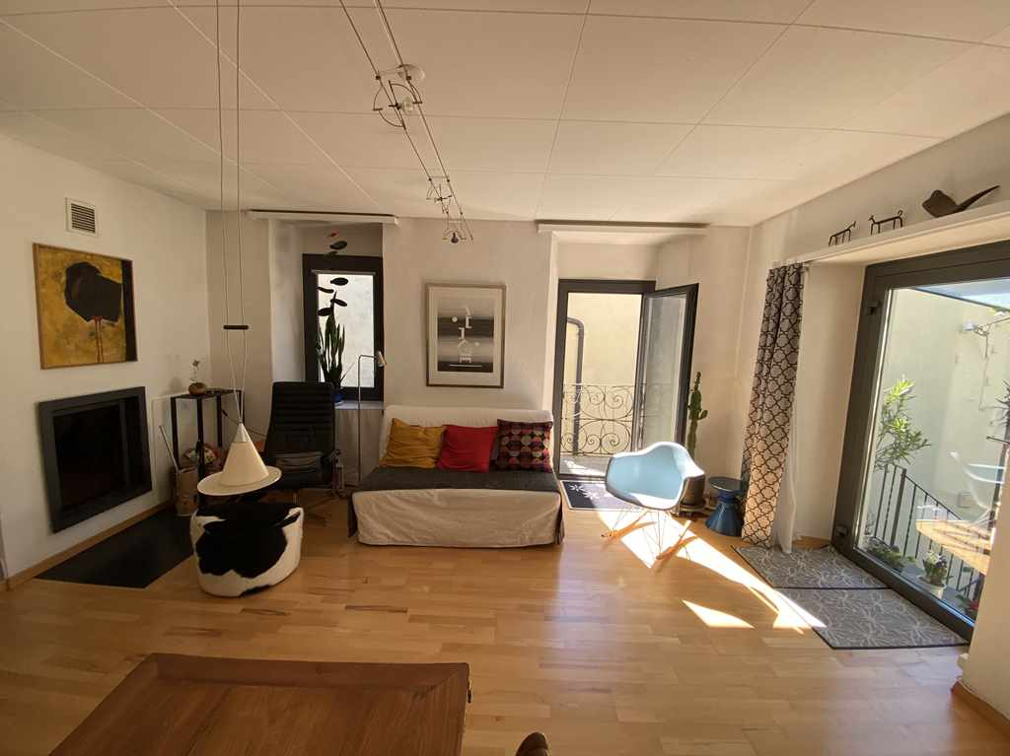

Wohnraum / soggiorno

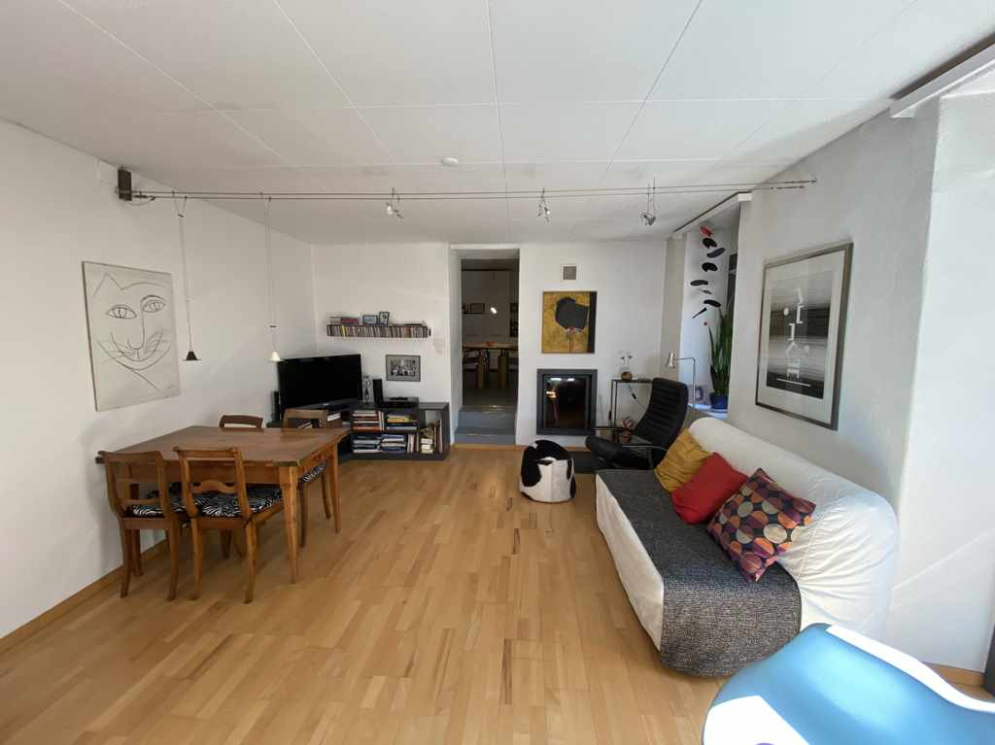

Wohnraum / soggiorno

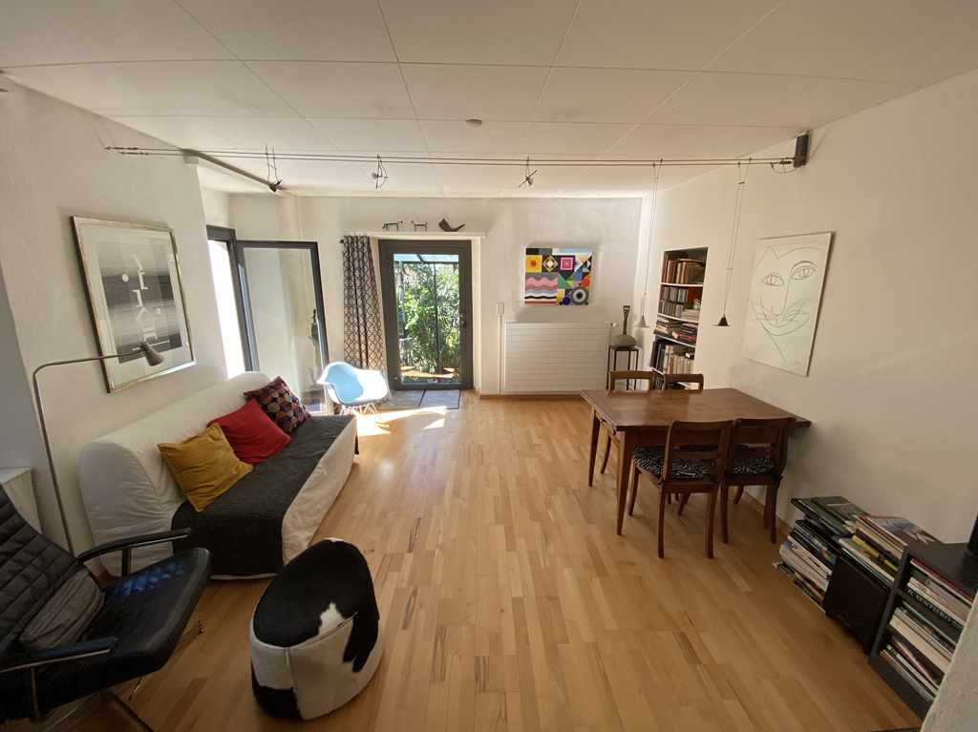

Wohnraum / soggiorno
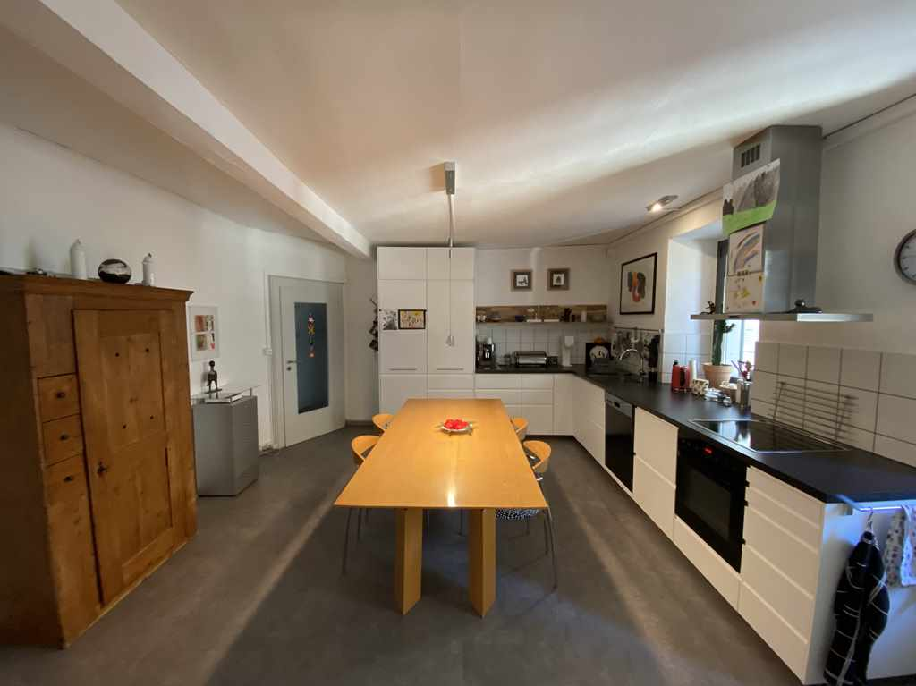

Wohnküche / cucina abitabile

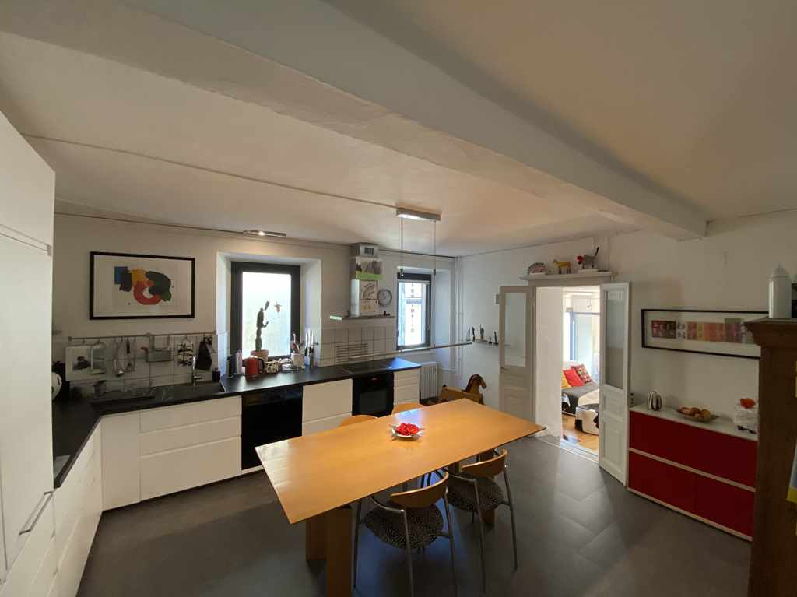

Wohnküche / cucina abitabile

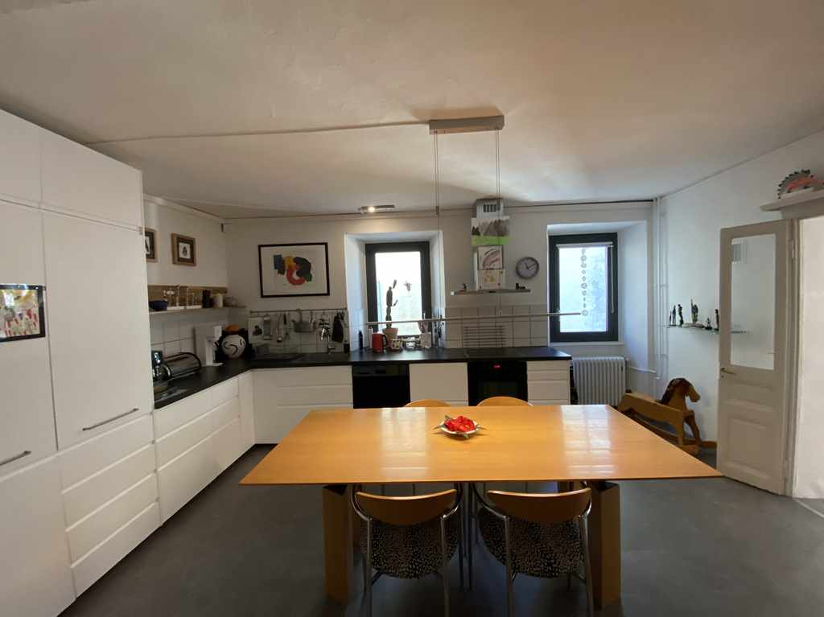

Wohnküche / cucina abitabile
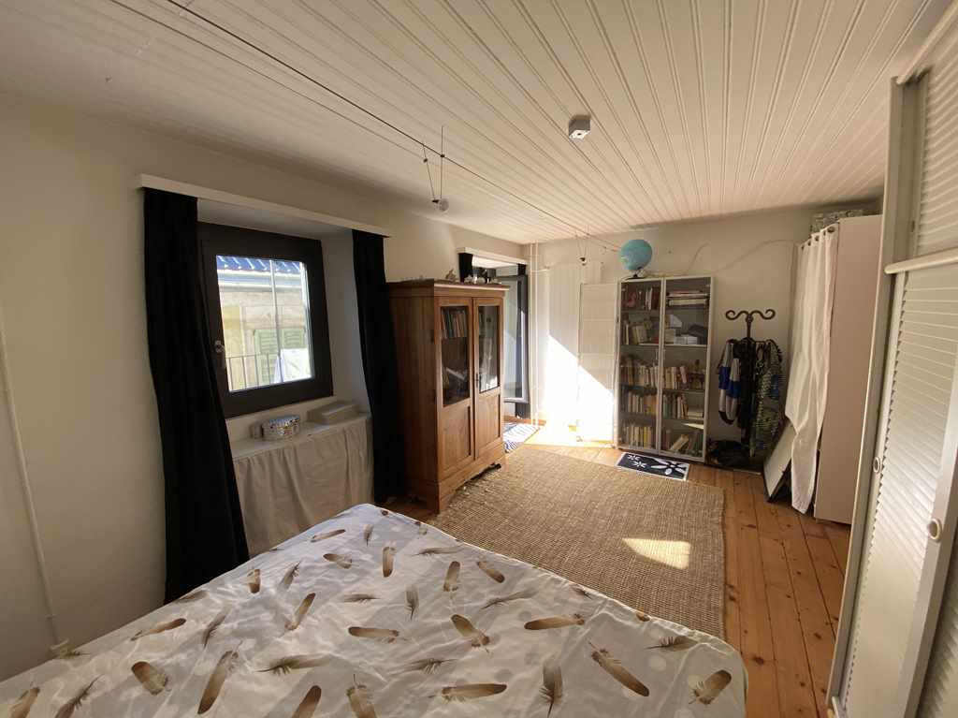

Zimmer / camera

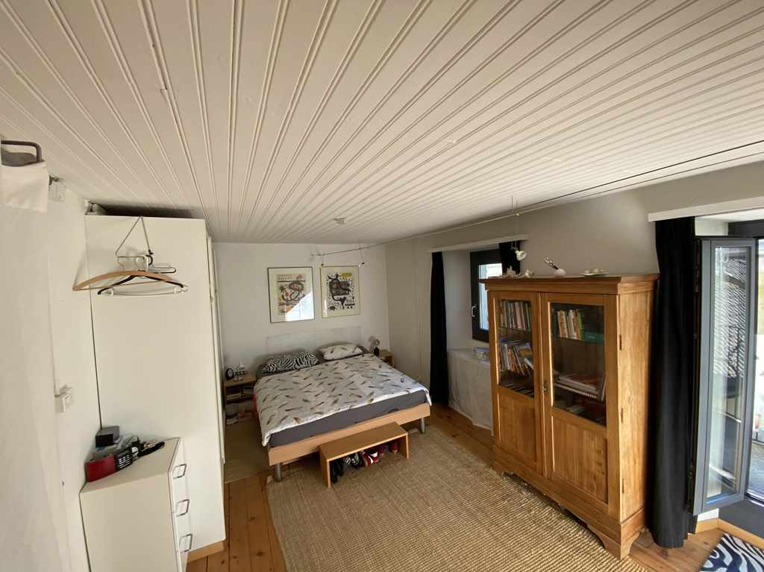

Zimmer / camera

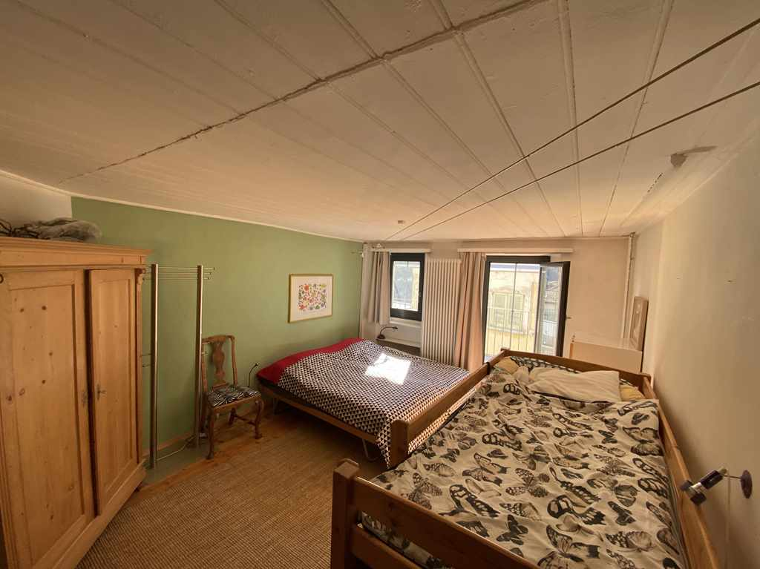

Zimmer / camera
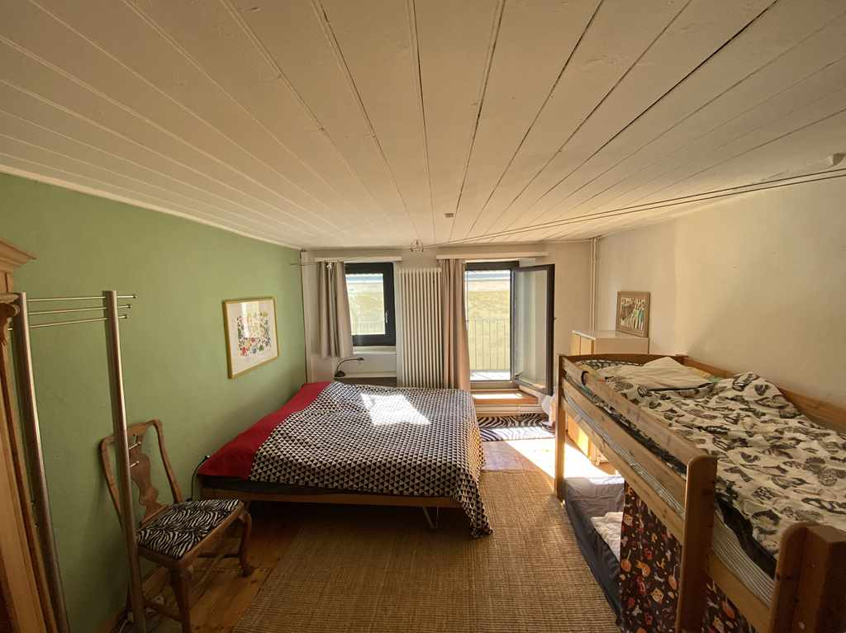

Zimmer / camera

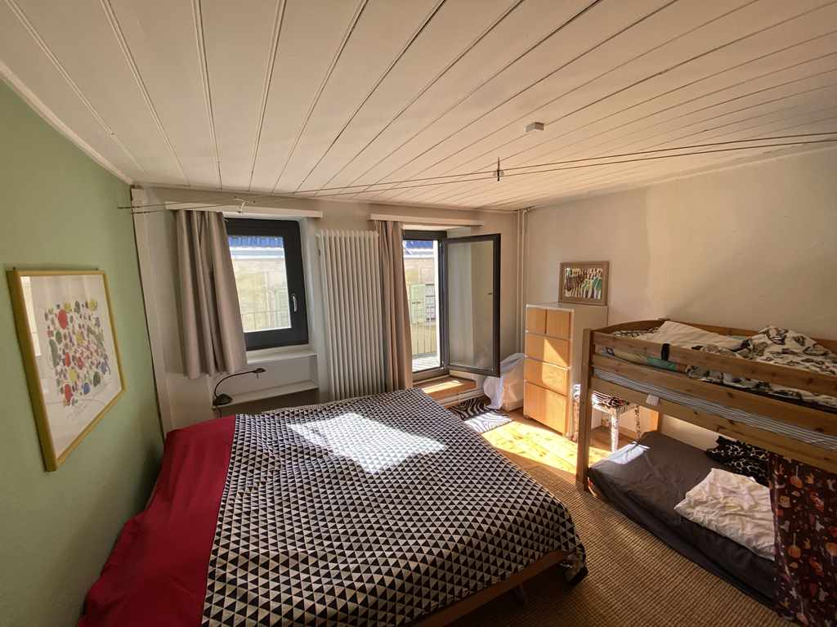

Zimmer / camera

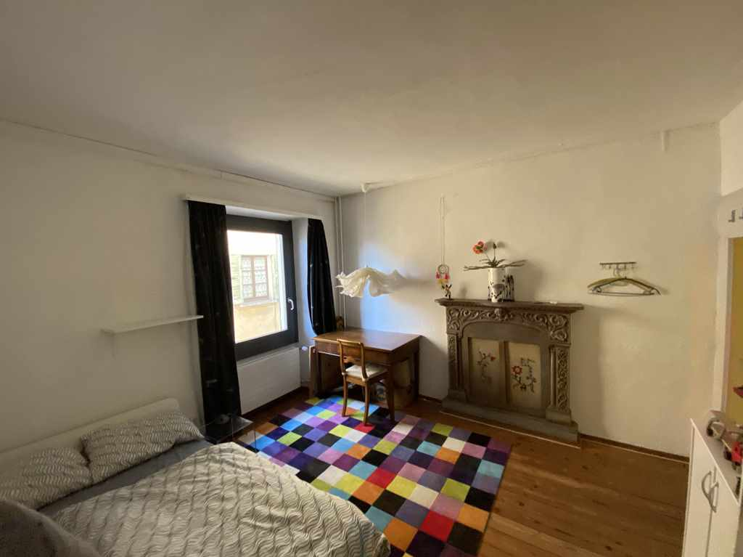

Zimmer / camera
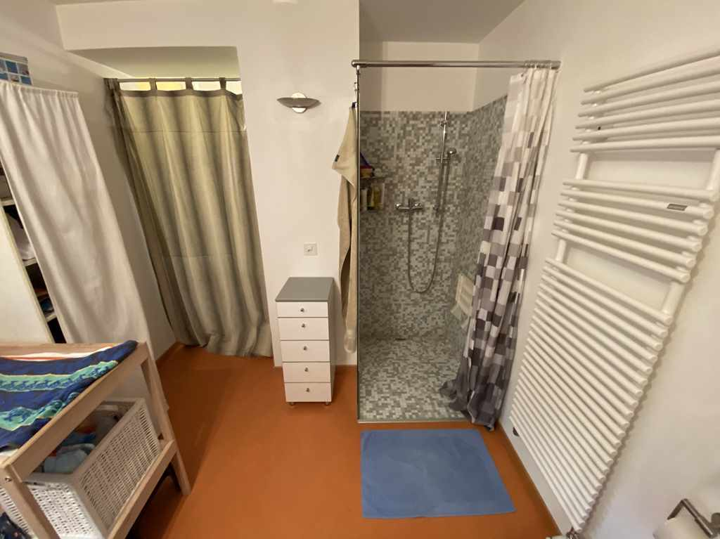

Dusche / doccia

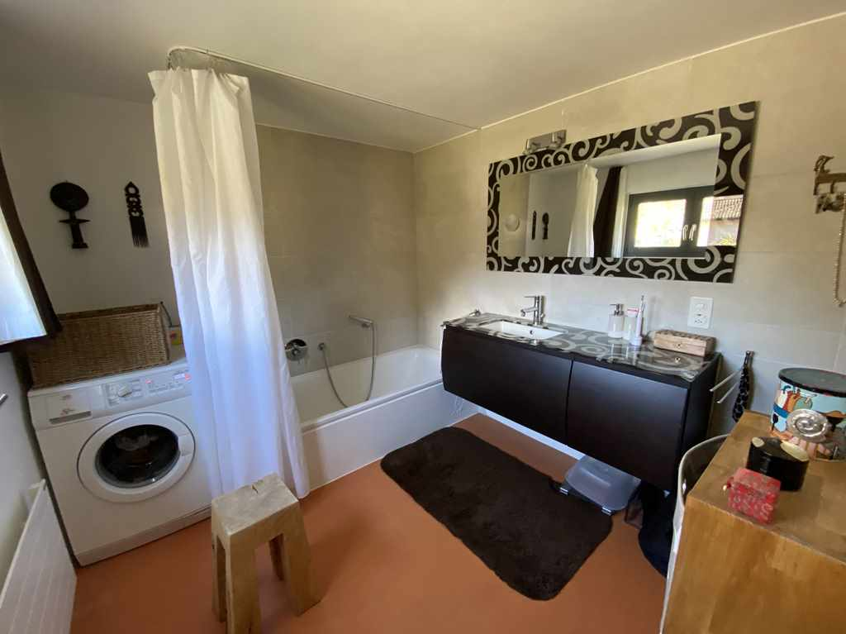

Bad / bagno

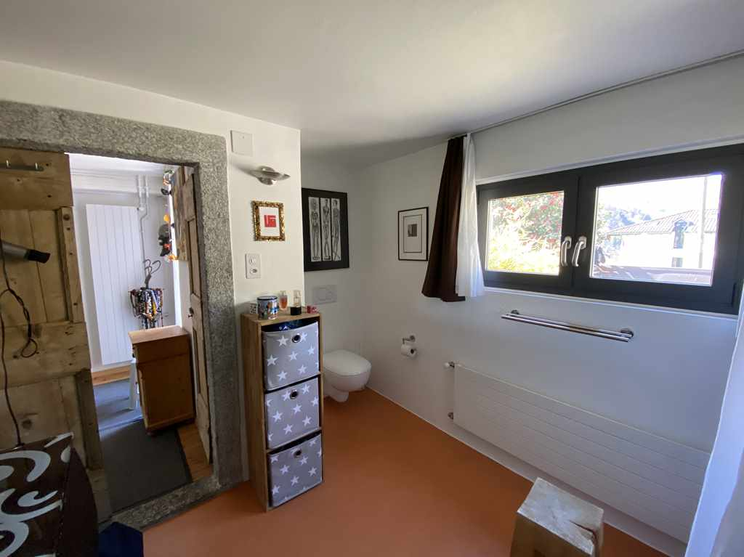

Bad / bagno
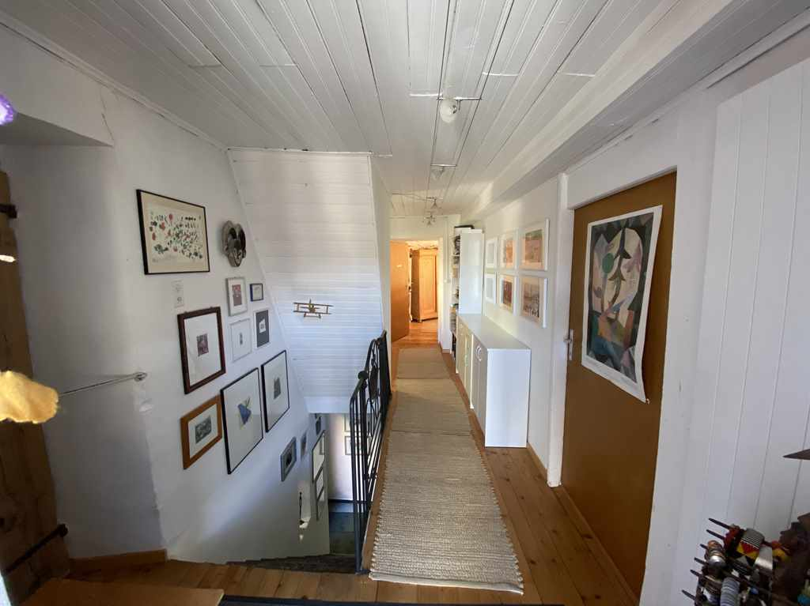

Gang im OG / corridoio nel primo piano

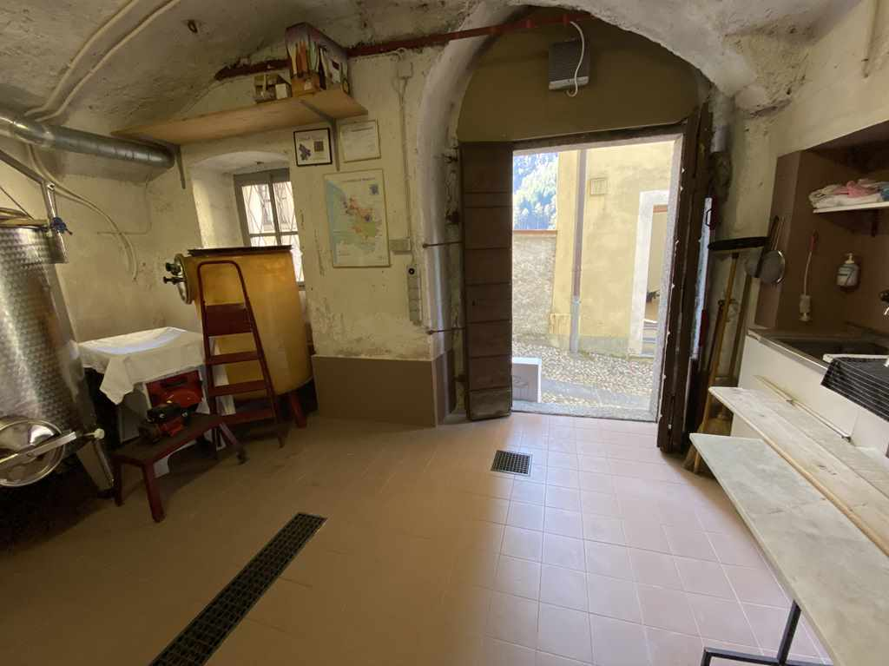

Keller / cantina

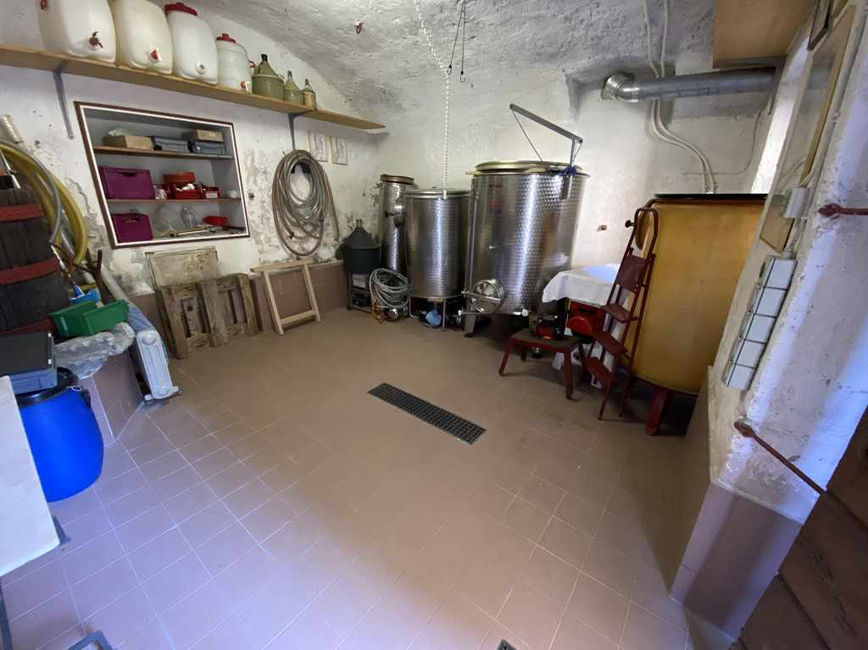

Keller / cantina
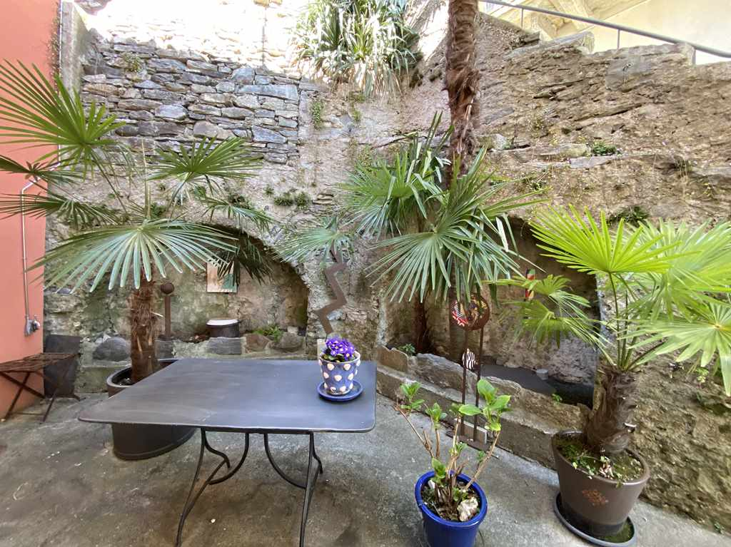

Terrasse / terrazza

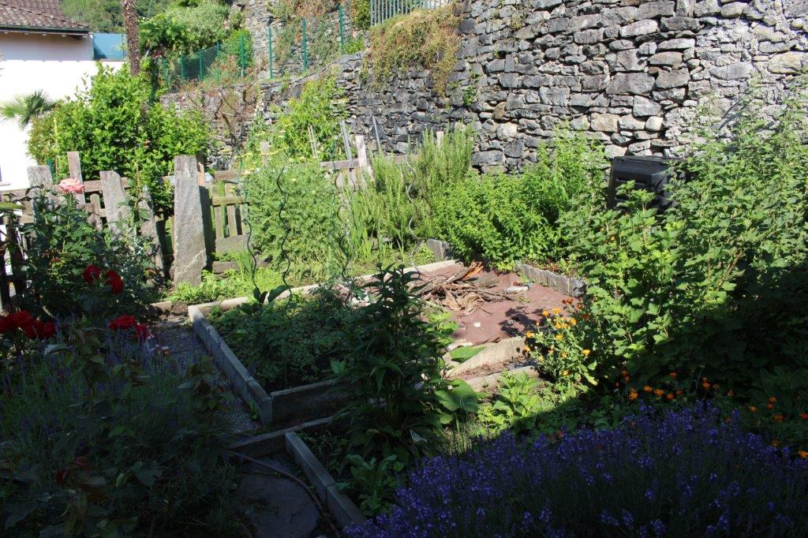

Garten / giardino

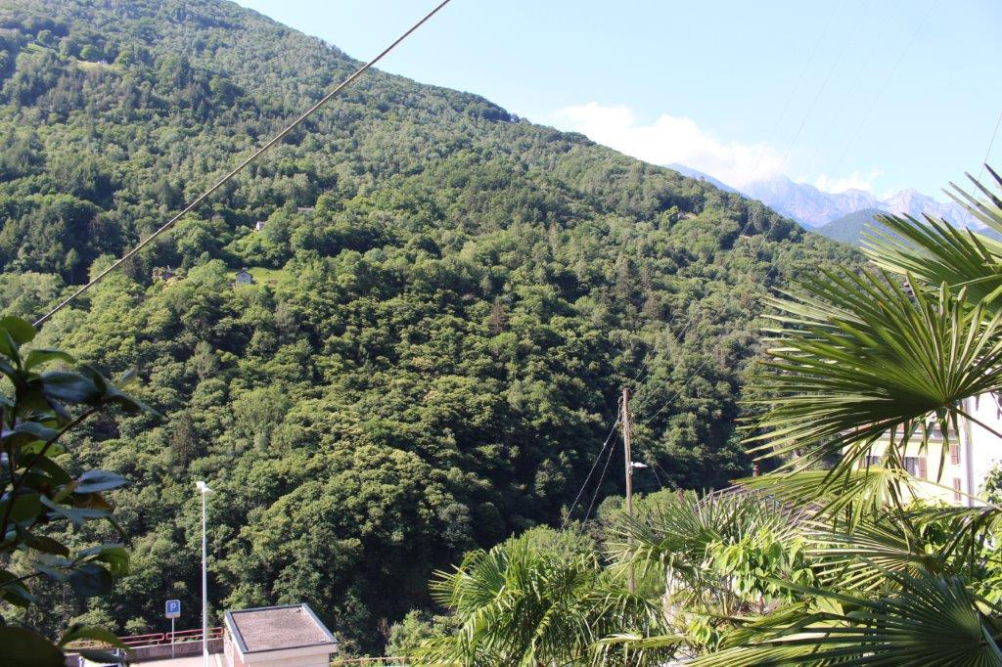

Aussicht / vista

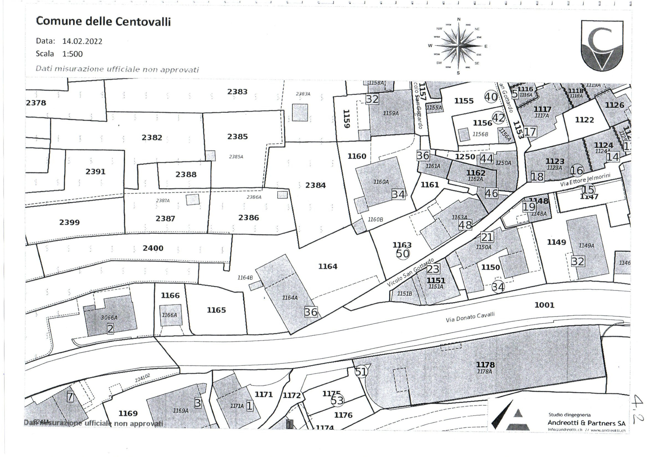

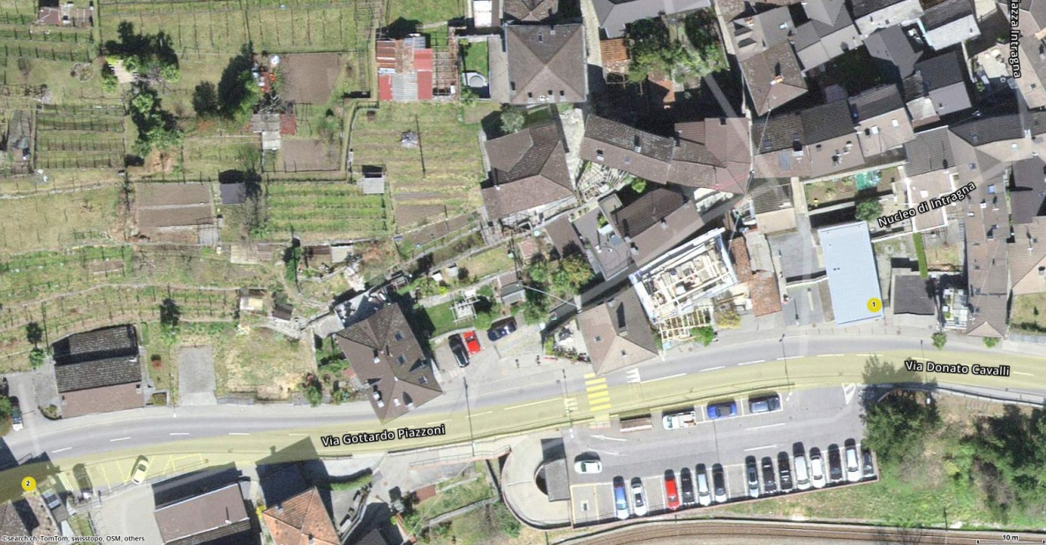

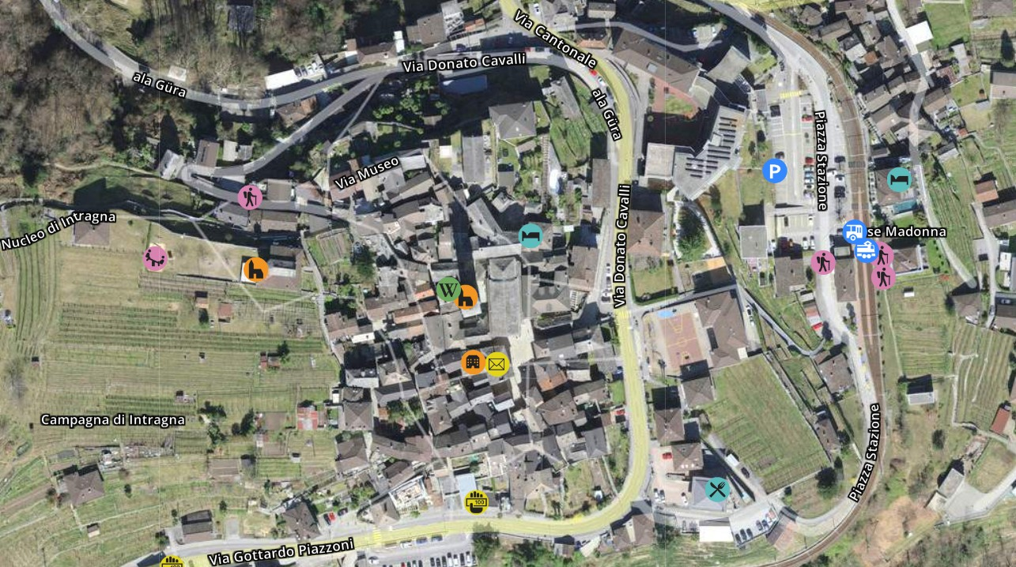

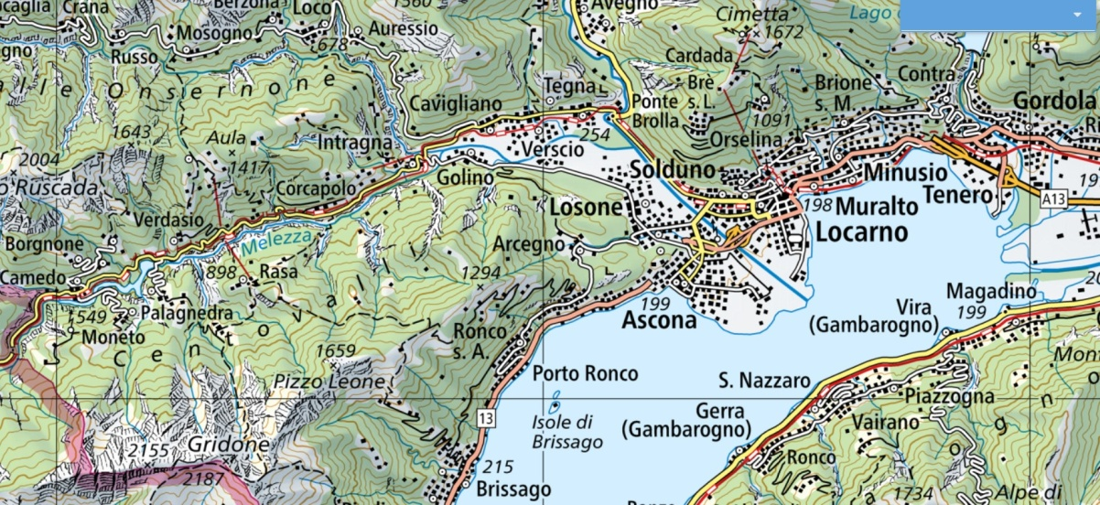

TICINO | Intragna

